Kip met chorizo, paprika en saffraanpuree
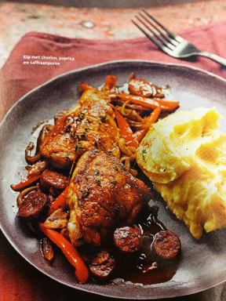

Ingrediënten voor 2 personen
- 8 kippendijen met huid en bot
- 1 el olijfolie
- 225 g chorizo, in plakjes
- 2 uien, in reepjes
- 2 rode paprika's, in reepjes
- 2 teentjes knoflook, in dunne plakjes
- Zout en peper
- 200 ml Rioja (Spaanse rode wijn)
- 200 ml kippenbouillon
- 1 laurierblaadje
- 4 takjes tijm

Voor de puree:
- 80 ml melk
- Snuf saffraandraadjes (0,5-1 g)
- 900 g aardappels, in stukken
- 35 g boter
- Zout en peper
- 5 el extra vierge olijfolie

Bereiding
1. Verwijder de overtollige huid van de kippendijen. Verwarm voor de puree de melk met de saffraan in een kleine pan tot de melk begint te dampen. Haal van het vuur en laat trekken. Verwarm de oven voor op 180°C (hetelucht: 160°C).
2. Verhit de olie in een ovenbestendige braadpan op middelhoog vuur en bak de chorizo ongeveer 2 minuten. Haal de chorizo met een schuimspaan uit de pan en zet apart op een bord. Fruit de ui en de paprika ongeveer 10 minuten in het bakvet tot ze zacht beginnen te worden. Voeg de knoflook toe en fruit nog 2 minuten. Schep het mengsel op het bord bij de chorizo.
3. Verhit de pan opnieuw en braad hierin de kip aan beide zijden krokant. Bestrooi de kip met zout en peper. Schenk de wijn erbij en schraap met een houten spatel alle aanbaksels van de bodem los. Schenk de bouillon erbij en voeg het laurierblaadje en 4 takjes tijm toe. Doe het paprika-chorizomengsel terug in de pan.
4. Breng het geheel aan de kook en zet de braadpan zonder deksel 35-40 minuten in de oven. Controleer tussentijds en voeg eventueel wat water toe als het geheel te droog wordt.
5. Breng intussen de aardappels in een pan met water en wat zout aan de kook. Kook ongeveer 15 minuten tot de aardappels zacht zijn. Giet af en laat de aardappels ca. 5 minuten droogstomen. Stamp de aardappels met de saffraanmelk en de boter tot een puree. Klop de olijfolie erdoorheen en breng op smaak met zout en peper.
6. Pluk de blaadjes van het laatste takje tijm en bestrooi de kip ermee. Serveer met de puree.

